Конспект НОД по экологии в старшей группе
«Лесная сказка»
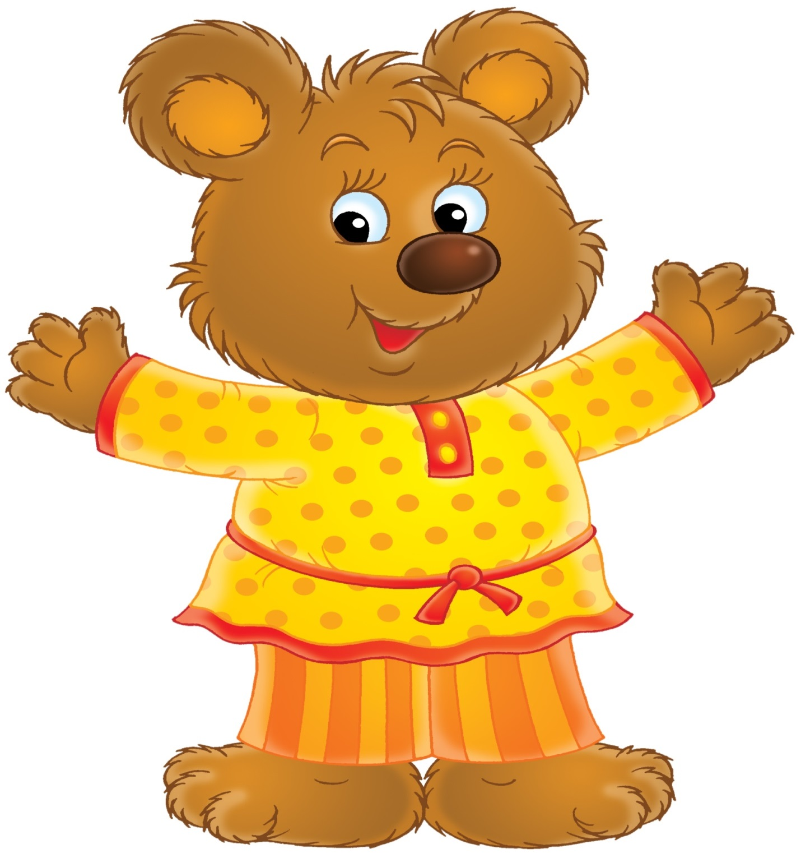

«Лесная сказка»
Цели: Расширить представления детей о предметах и явлениях природы, растительном и животном мире, взаимосвязи природы и человека, развивать познавательные интересы, воспитывать устойчивое внимание, наблюдательность, любовь к природе, стремление заботиться о ней и беречь ее.
Материал: кукла-медведь, игра «Нужное правило», картинки с изображением грибов, листы бумаги для рисования, иллюстрации деревьев и листьев.
Предварительная работа: заучивание стихотворений о природе.
Ход занятия:
Воспитатель: Ребята, хотите попасть в сказку?
Дети: Да
Воспитатель: Давайте возьмемся за руки. А я произнесу волшебные слова:
По волшебному пути
В сказку можем мы войти
Музыка сейчас раздастся
В сказку нам попасть удастся

Воспитатель: Вот мы в сказочном лесу.
(Из-за ширмы появляется медведь)

Медведь: Это кто здесь расшумелся? Кто нарушает тишину леса?

Воспитатель: Ой, кто это?

Медведь: Я мишка, житель лесной
Не допущу, чтоб нарушали покой
Этот лес я сторожу
За порядком здесь слежу.
Что вы здесь делаете? Зачем пожаловали в мой лес? Знаю я, как вы гуляете, отдыхаете!
Муравейники разоряете, цветы топчите, зверей и насекомых обижаете. Не пущу вас в лес!

Воспитатель: Мишка, среди наших ребят ты найдешь себе помощников. Наши дети любят природу, умеют ухаживать за растениями и животными.

Медведь: Ладно, посмотрю какие вы помощники. Вам нужно выполнять мои задания. Которые вы найдете, идя по стрелочкам.

Воспитатель: Нужно отправляться в путь, искать задания. Вот и первое задание, давайте присядем на пенечки. Игра «Нужное правило». Если правило верное – вы хлопаете в ладоши, а если нет – топаете.
- Ветки не ломайте, деревья не качайте, ни травинку, ни лист зря не рвите (хлопают, объясняют почему).
- В лесу можно поиграть: листьями пробросаться, венки сплести, букеты нарвать! Подумаешь – здесь много зелени, еще вырастет. (топают)
- Наконец-то можно пошуметь, покричать и главное – это никому не помешает (топают).
- Старайся не шуметь, а не то лес испугается, затаится и вы не узнаете ни одной его тайны.(хлопают)
- Пучеглазую лягушку, ползучего ужа, неповоротливую жабу, противных гусениц можно прогнать, а лучше бы их совсем не было (топают)
- Звери всякие важны. Звери всякие нужны. Каждый из них делает в природе свое полезное дело (хлопают).

Воспитатель: Молодцы, справились с заданием. Идем дальше.

Воспитатель: Вот и следующее задание:
И на горке и под горкой
Под березами, под елкой
Хороводами и в ряд
В шапках молодцы стоят (грибы).
Ребята на поляне выросли грибы. Вы знаете их? Назовите съедобные грибы. А теперь не съедобные. Съедобные грибы давайте соберём в корзину.

Воспитатель: Молодцы, а теперь давайте разомнемся.

Физкультминутка.
Давайте представим, что мы – деревья
Ноги у нас- корни, а руки ветви.

Ветер дует нам в лицо, закачалось деревцо
Ветерок все тише, тише
Деревце все выше, выше. (дети выполняют движения).

Воспитатель: Идем дальше. Следующее задание: «Посмотрите на эти картинки и скажите, как называются эти деревья и какой листик и какого дерева?» (дети отвечают).

Воспитатель: Молодцы, все верно! Идем дальше.

Воспитатель: Следующее задание: «А знаете ли вы стихи о природе?».
Дети читают стихи:

- Ты расти на радость людям
Мы дружить с тобою будем,
Добрый лес, могучий лес,
Полный сказок и чудес.
- Нор звериных, птичьи гнезда
Разорять не будем никогда
Пусть птенцам и маленьким зверятам
Живется с нами радостно всегда!
- Давайте, люди,
Дружить друг с другом
Как птицы с небом,
Как травы с лугом,
Как ветер с морем,
Поля с дождями
Как дружит солнце со всеми нами.

Воспитатель: Все задания мы с вами выполнили.

Медведь: Молодцы, ребята! Порадовали меня знаниями о природе, о лесе.
Ребята, я вчера сфотографировал кленовые листочки, а фотографии получились черно-белые. Что же делать?

Дети: Нужно раскрасить!

Воспитатель: Давай, Мишка, мы тебе поможем. Когда окажемся в детском саду, то раскрасим твои фотографии. А тебе пришлем их по почте. Договорились?

Медведь: Да! До свидания, ребята. До новых встреч!

Воспитатель: До свидания. Мы обязательно придем к тебе в гости. А чтобы нам снова очутиться в детском саду надо сказать волшебные слова:

По волшебному пути
В садик можем мы прийти
Музыка сейчас раздастся
В детский сад попасть удастся (музыка).

Воспитатель: Вот мы снова в детском саду. Где мы были? Кого видели? Какие задания выполняли? Что должны сделать для Мишки? (Анализ занятия).
А теперь садимся за столы. А чтобы наши пальчики лучше работали, давайте сделаем гимнастику:
Две лягушки хохотошки
Прыгали, скакали
Лапкой хлоп, другою хлоп
Щеки раздували, увидали комара
Закричали «Ква», «Ква», «Ква»!
Улетел комар как ветер
Хорошо пожить на свете.

